Отчёт по лабораторной работе

Исаев Рамазан Курбанович

Содержание

Список иллюстраций

Список таблиц

# 1 Цель работы

Получение навыков правильной работы с репозиториями git.

# 2 Задание

Выполнить работу для тестового репозитория. Преобразовать рабочий репозиторий в репозиторий с git-flow и conventional commits.

# 3 Теоретическое введение

Gitflow Workflow опубликована и популяризована Винсентом Дриссеном.

Gitflow Workflow предполагает выстраивание строгой модели ветвления с учётом выпуска проекта.

Данная модель отлично подходит для организации рабочего процесса на основе релизов.

Работа по модели Gitflow включает создание отдельной ветки для исправлений ошибок в рабочей среде.

Последовательность действий при работе по модели Gitflow:

Из ветки master создаётся ветка develop.

Из ветки develop создаётся ветка release.

Из ветки develop создаются ветки feature.

Когда работа над веткой feature завершена, она сливается с веткой develop.

Когда работа над веткой релиза release завершена, она сливается в ветки develop и master.

Если в master обнаружена проблема, из master создаётся ветка hotfix.

Когда работа над веткой исправления hotfix завершена, она сливается в ветки develop и master.

# 4 Выполнение лабораторной работы

## 4.1 Установка программного обеспечения

1. Установка git-flow

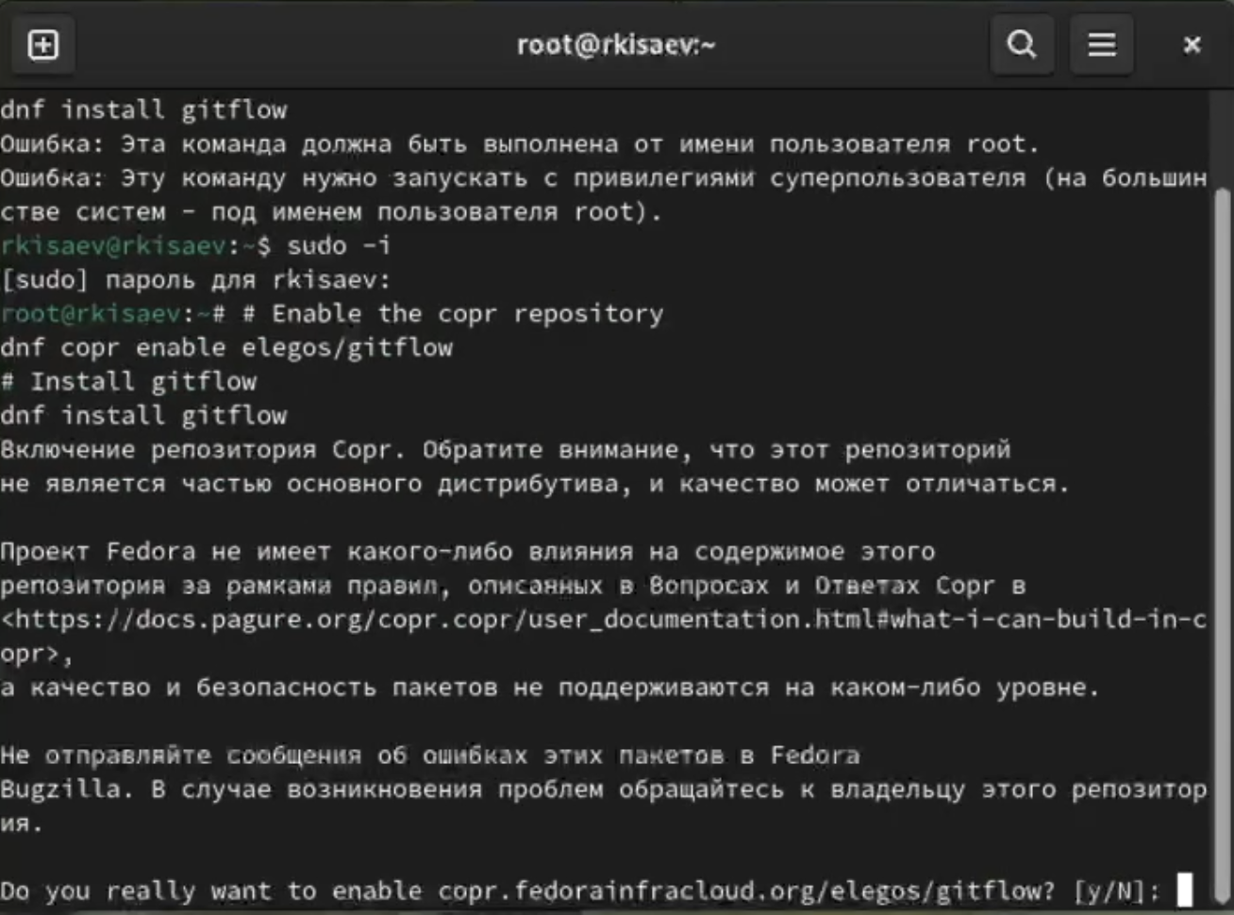

Рис. 1: Установка git-flow

1. Установка Node.js

На Node.js базируется программное обеспечение для семантического версионирования и общепринятых коммитов.

|  |
| --- |
| Рис. 2: Установка Node.js |

Рис. 2: Установка Node.js

1. Для работы с Node.js добавим каталог с исполняемыми файлами

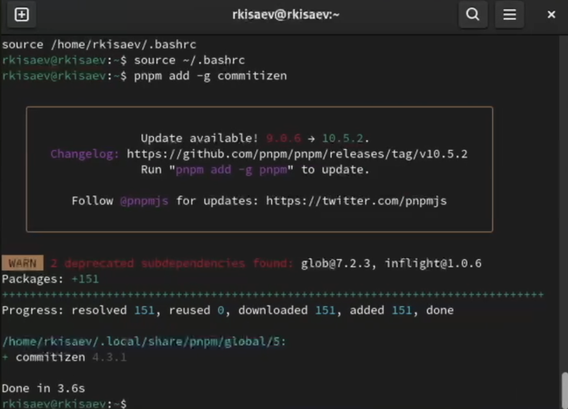

Рис. 3: добавление каталога

1. Настраиваем commitizen, standard-changelog



Рис. 4: настройка

## 4.2 Практический сценарий использования git

1. Подключение репозитория к github. Создаем репозиторий Git, для примера назовём его git-extended.

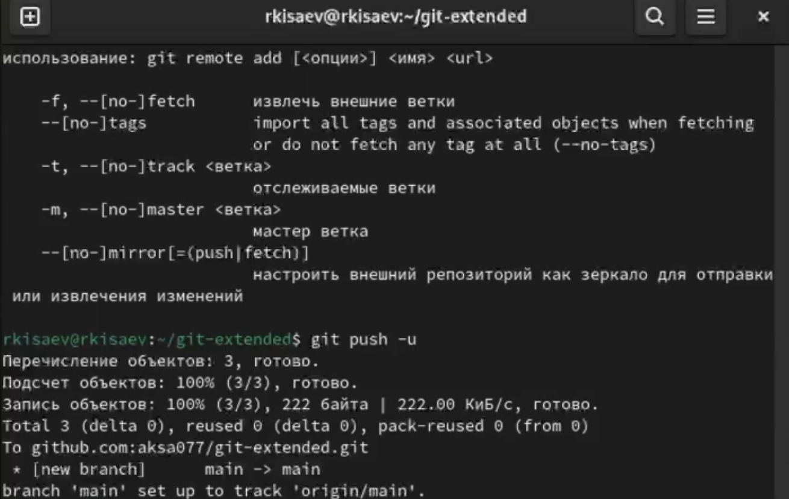

Рис. 5: Делаем первый коммит и выкладываем на github

1. Конфигурация общепринятых коммитов. Для этого добавим в файл package.json команду для форматирования коммитов.

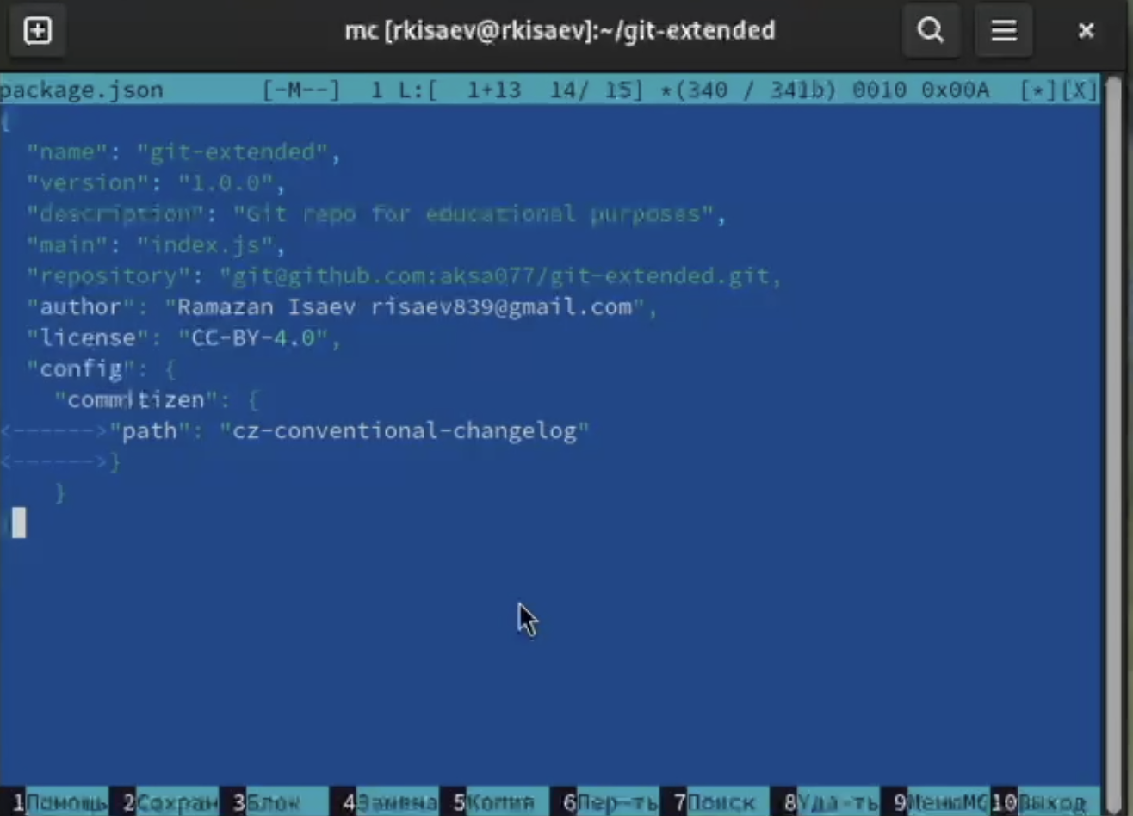

Рис. 6: Конфигурация общепринятых коммитов

1. Добавляем файлы, выполняем коммит, отправляем на Github.

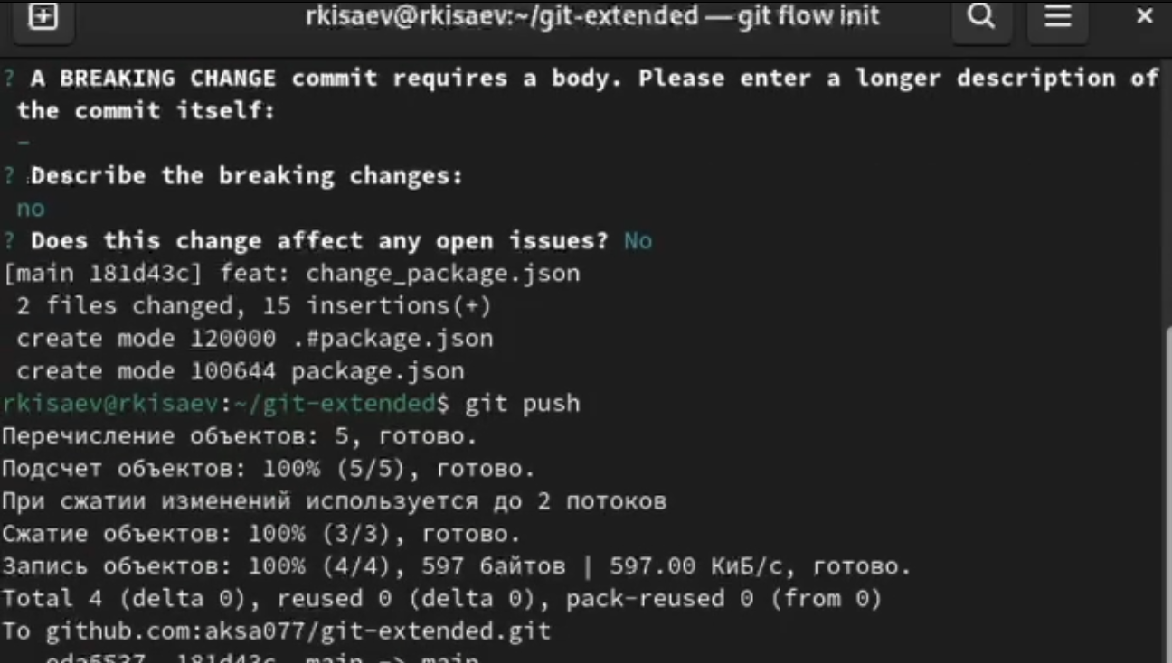

Рис. 7: отправка файлов

1. Инициализируем git-flow. Префикс для ярлыков установим в v. Загружаем весь репозиторий в хранилище. Установим внешнюю ветку как вышестоящую для этой ветки, создадим релиз с версией 1.0.0

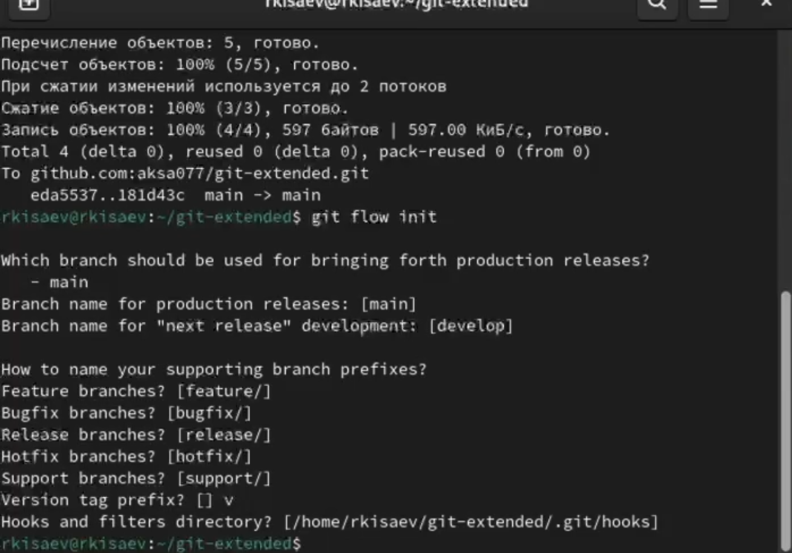

Рис. 8: .

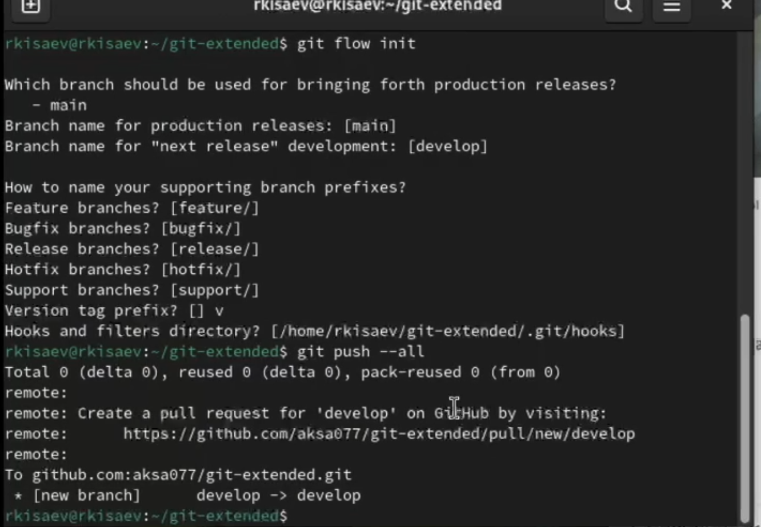

Рис. 9: .

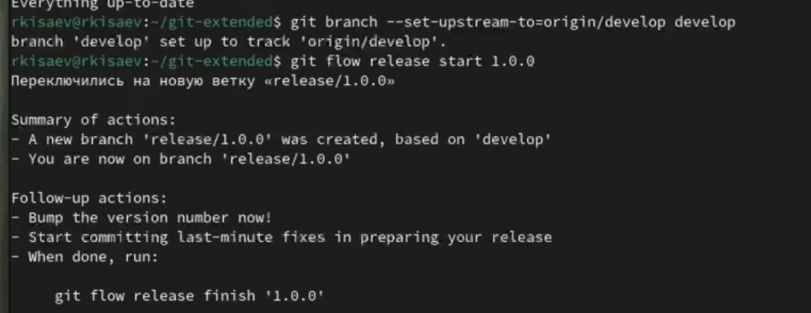

Рис. 10: .

1. Создадим журнал изменений Добавим журнал изменений в индекс Зальем релизную ветку в основную Отправим данные на Github. Для этого будем использовать утилиты работы с github



Рис. 11: .

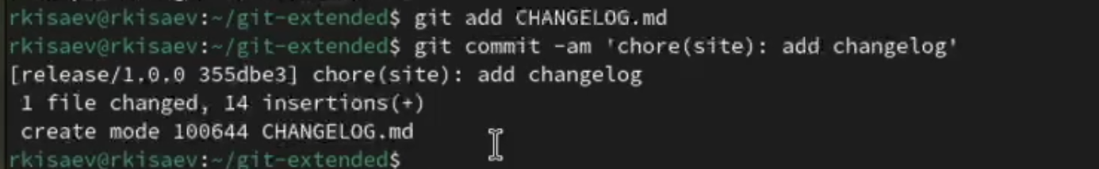

Рис. 12: .

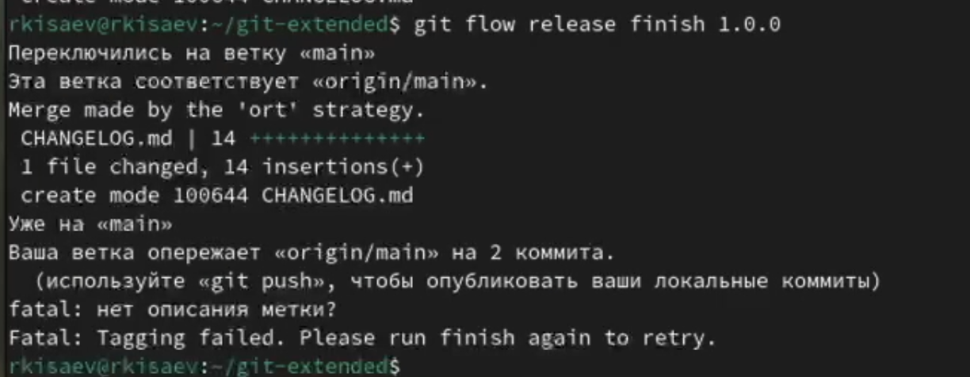

Рис. 13: .

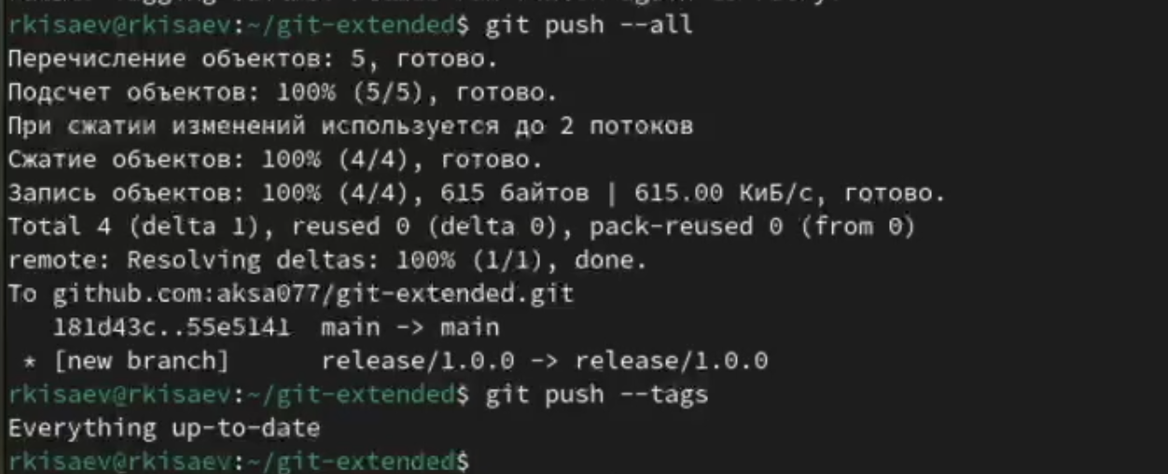

Рис. 14: .



Рис. 15: .

1. Создадим ветку для новой функциональности. Следующим шагом следует объединить ветку feature_branch c develop

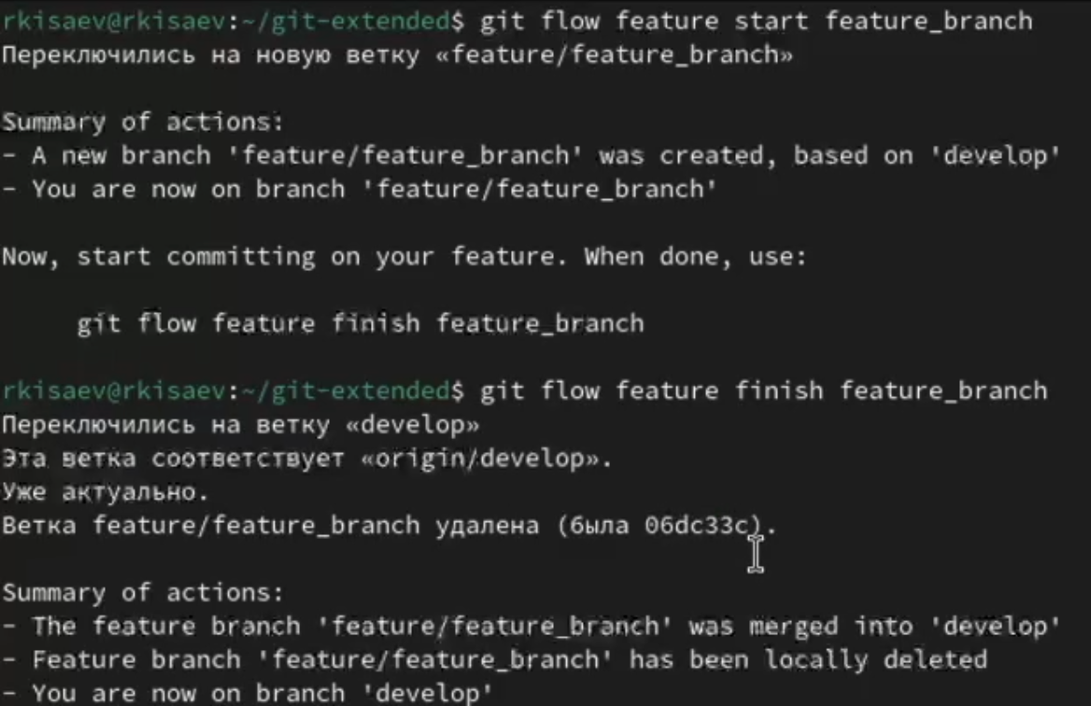

Рис. 16: объединение ветки

1. Создадим релиз с версией 1.2.3 Обновим номер версии в файле package.json.Установим ее в 1.2.3.

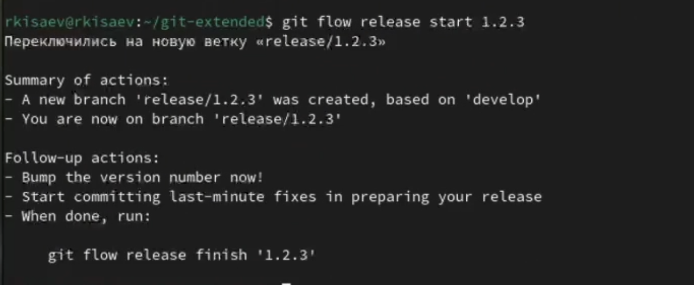

Рис. 17: .

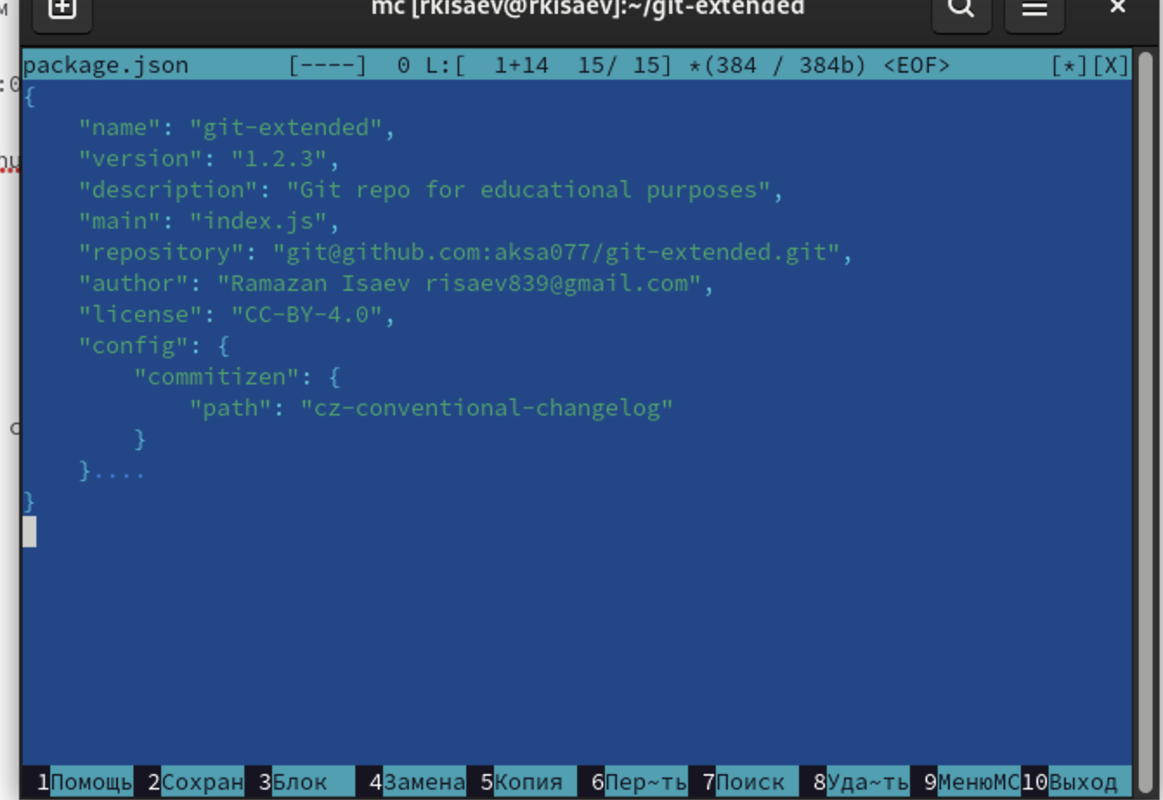

Рис. 18: .

1. Создадим журнал изменений Добавим журнал изменений в индекс Зальем релизную ветку Отправим данные на Github Создадим релиз на Github с комментарием из журнала изменений

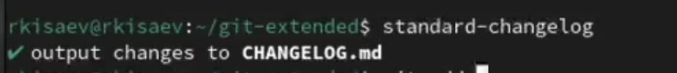

Рис. 19: .

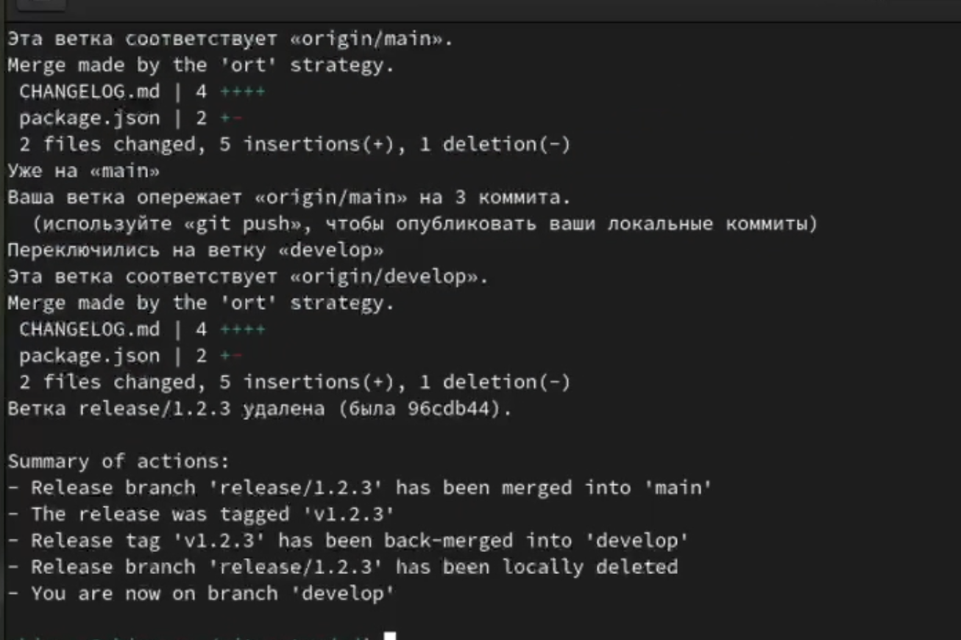

Рис. 20: .

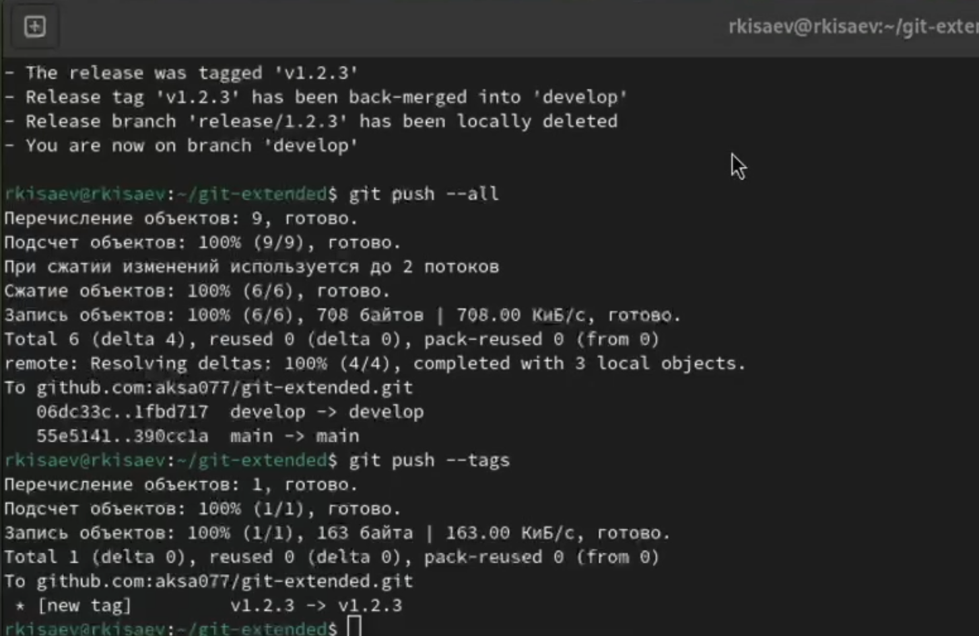

Рис. 21: .

# 5 Выводы

Мы получили навыки правильной работы с репозиториями git.

# Список литературы